Типізація геодемографічного процесу Полтавської області
Барило Ірина Миколаївна
Харківський національний університет імені В.Н. Каразіна, Харків
Науковий керівник: д.геогр.н., проф. Нємець Л.М.

У статті розглянуто сучасні особливості демографічної ситуації Полтавської області. Виявлені головні процеси зміни чисельності населення та її динаміка за період 1995 – 2012 рр. Було проведено типізацію районів Полтавської області за особливостями геодемографічних процесів, визначено основні процеси, проаналізовано їх територіальну диференціацію. На основі визначених типів геодемографічного процесу визначені проблеми демографічного розвитку регіону.
Ключові слова: населення, демографічна ситуація, геодемографічний процес, типізація геодемографічного процесу.
The article deals with modern features demographic Poltava region. Identified the main processes of population change and its dynamics over the period 1995 - 2012 has been lead typing districts of Poltava region features geodemographic processes , the main processes analyzed their territorial differentiation. Based on specific types geodemographic process identified problems of demographic development.
Keywords: population, demographics, geodemographic process, geodemographic typing process.
Однією із найбільш важливих проблем соціально-економічного розвитку Полтавської області є проблема її демографічного розвитку. Скорочення чисельності населення, низька тривалість життя і стрімке падіння народжуваності стали характерними ознаками демографічних процесів упродовж останніх двох десятиріч і свідчать про демографічну кризу. Тому важливим етапом дослідження регіону є проведення аналізу геодемографічних процесів, а саме: оцінка масштабів та особливостей соціально-демографічних процесів, з’ясування закономірностей і причинно-наслідкових зв᾽язків, їх подальшого розвитку [1].

Рис. 1. Динаміка природного і міграційного приросту населення Полтавської області за період 1995–2012 рр., тис. осіб (побудовано автором за даними [2, 3])
Сучасна демографічна ситуація Полтавській області обумовлена не лише низьким рівнем народжуваності, а й високим рівнем смертності. Природний рух у 2012 р. склав - 6,9 ‰, в той час, як у 2002 р. відповідний показник складав - 11 ‰ (рис. 1). На відміну від природного, міграційний рух має менші обсяги, за рахунок чого чисельність населення Полтавщини зменшується меншими темпами (- 0,2 ‰ у 2012 р. проти - 0,5 ‰ у 2010 р.) (рис.1) [3].
Важливим залишається аналіз територіальних особливостей геодемографічного процесу. Тумо було проведено групування районів Полтавської області за показнком «типи геодемографічного процесу» [4]. Дослідження геодемографічного процесу в Полтавській області здійснювалося шляхом аналізу співвідношень показників природного і міграційного рухів як головних показників відтворення населення [4].
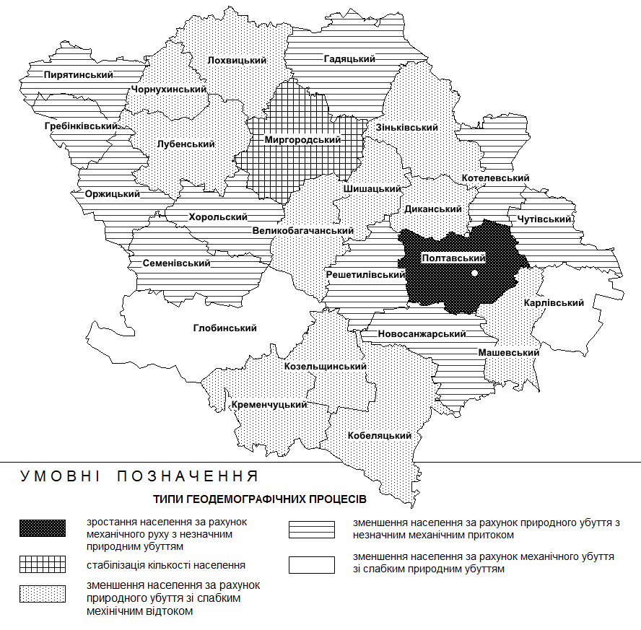
Рис. 2. Типи демографічних процесів у Полтавській області за районами (побудовано та розраховано автором за даними [2, 3])
В результаті типізації виділено два типи і п’ять підтипів геодемографічного процесу, характерних для Полтавської області. Значення та інтенсивність наведених тенденцій мають певні територіальні відмінності, які викликані особливостями соціально-економічного та демографічного розвитку районів області (рис. 2) [3, 4].
Аналізуючи типізацію геодемографічного процесу Полтавської області, зазначимо, що перший тип, для якого характерно загальне збільшення чисельності населення за рахунок механічного руху (6,62 ‰) з незначним природним убуттям (-6,4 ‰) спостерігається у лише у Полтавському районі, і пояснюється тим, що район включає в себе обласний центр (м. Полтава). Позитивні показники загального приросту (хоча і незначного) населення в цьому районі обумовлені, головним чином, зворотною чи маятниковою міграцією населення, процесами урбанізації, високим рівнем розвитку соціальної інфраструктури тощо.
Другий тип, для якого характерна стабілізація чисельності населення із рівними нульовими показниками природного та міграційного рухів, спостерігається лише в Миргородському районі, що пояснюється стабілізацією кількості населення за рахунок значного числа маятникових міграційних потоків із сусідніх районів, а також високим розвиток соціальної сфери (в районі знаходиться курорт «Миргород»).
Більшість міст та районів Полтавської області втрачає населення, проте серед третього типу. Враховуючи домінантний чинник одного з рухів населення, визначаються підтипи. До третього типу першого підтипу відносяться ті райони та міста Полтавської області, чисельність населення яких зменшується внаслідок природного убуття і супроводжується міграційним вибуттям. Це такі райони як Великобагачанський, Диканський, Зінківський, кобеляцький, Козельщенський, Кременчуцький, Лохвицький, Лубенський, Машівський, Чорнухинський, Шишацький. Демографічна ситуація в цих регіонах є найскладнішою, адже населення втрачає свою чисельність і природним і міграційним шляхом, проте причини такої ситуації різні. Наприклад, дифіцит робочих місць веде до міграційного відтоку працездатного населення, що формує диспропорції в статево-віковій структурі та викликає демографічне навантаження на постійне працездатне населення.
До третього типу першого підтипу також відносяться ті райони Полтавщини, чисельність населення яких зменшується внаслідок природного убуття і супроводжується незначним міграційним приростом, до таких належать такі райони як Гадяцький, Гребінківський, Котелевський, Новосанжарський, Оржицький, Пирятинський, Решетилівський, Семенівський, та Хорольський. В цілому, представлені в цьому підтипі регіони втрачають населення через природне зменшення, а міграційний приток не здатен в повній мірі нівелювати загальне зменшення.
До третього типу другого підтипу відносяться ті території, чисельність населення яких зменшується в більшій мірі за рахунок міграційного відтоку і супроводжується природним зменшенням, та цього підтипу відносяться Карлівський та Глобинський район, які є периферійними і спостерігається відтік населення до сусідніх областей або більш розвинених міст Полтави та Кременчука, які є територіально близькими та більш економічно розвиненими.
Таким чином, можна сказати, що загальна чисельність населення Полтавщини зменшується і даний показник останнім часом є одним із найгірших по Україні. Лише Полтавський та Миргородський райони мають тенденцію до збільшення чисельності населення (здебільшого за рахунок міграційного приросту (збільшення) населення). Отже, проведена типізація дала змогу визначити рушійні чинники демографічного процесу окремих адміністративно-територіальних одиниць і може бути покладена в основу розробки заходів регіональної демографічної політики.

Література:
- Нємець Л. М. Моделювання демографічної ситуації як важливий напрям суспільно-географічного дослідження населення регіону в контексті системного підходу / Л. М. Нємець, К. Ю. Сегіда, Ю. Ю. Заволока // Регіональні проблеми України: Географічний аналіз та пошук шляхів вирішення. Зб. Наук. Праць. – Херсон: ПП. Вишемирський, 2009. – C. 340-344.
- Офіційний сайт Державного комітету статистики України [Електронний ресурс]. – Режим доступу: http: //www.ukrstat.gov.ua.
- Офіційний сайт Головного управляння статистики в Полтавській області. [Електронний ресурс]. – Режим доступу: http://www.obladmin.poltava.ua.
- Яворська В. В. Геодемографічні процеси і геодемографічні райони Українського Причорномор’я: Методологічні і методичні проблеми: Монографія / В. В. Яворська. – Одеса: Астропринт, 2007. – 208 с.

